NOME: ___________________________________ DATA: _____ / _____/ ______
ESCOLA: _________________________________________ ANO/TURMA________
QUESTÃO 01 – ESCOLA PROFº AUGUSTO CÉSAR RIBEIRO
HABILIDADE-Ler, interpretar e retirar informações importantes no texto.
Comanda ao professor.
Os alunos irão localizar no mapa da cidade os pontos de referências e associa-los aos nomes das ruas para realizar a atividade solicitada.
O que avaliar no texto:
+ Pontos de referências;
+ Nomenclaturas das ruas da cidade e do bairro.

O Brasil nos séculos XVIII e XIX.
A chegada dos portugueses, a partir de 1500, mudou a vida dos povos indígenas que viviam aqui e modificou a paisagem. Inicialmente, os colonizadores ocuparam o litoral e mais tarde, também o interior.
A capital da colônia foi transferida para o Rio de Janeiro, em 1763.
Mas por que mudar a capital do Brasil?
A cidade de Salvador, na Bahia, foi a primeira capital do período colonial, fundada especialmente para sediar o Governo Geral. O local foi escolhido porque ficava no litoral e também era próximo da região dos engenhos de açúcar. Assim, a produção açucareira escoava pelo porto de Salvador e era levada mais rapidamente para Portugal.
Também era importante que o governo ficasse perto da região mais rica da colônia. Assim, era possível controlar melhor o comércio do açúcar e as atividades dos senhores de engenho, que sempre estavam na capital tratando dos seus negócios com os representantes de Portugal.
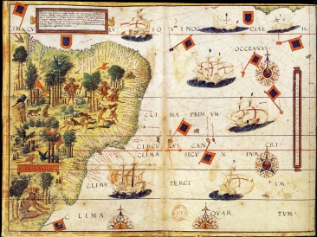
Leia o texto e responda, por que Salvador foi a primeira capital doperíodocolonial?

________________________________________________________________________________________________________________________________________________________________________________________________________________________
Fonte de referência: Porta Aberta de CHN 4º ano, Ed. FTD, 2016.São Paulo. pg 216.
QUESTÃO 02 – ESCOLA DULCE PEDROSA ROMEIRO GUIMARÃES
HABILIDADE-Reconhecer elementos culturais indígenas
Questão 1
Vimos que existem hoje quase 900 mil indígenas no Brasil. Uma parte vive em terras indígenas, nas áreas rurais, de modo parecido com o dos seus ancestrais.
Mas onde estão os demais? Como vivem? Para saber, olhe este gráfico de colunas:

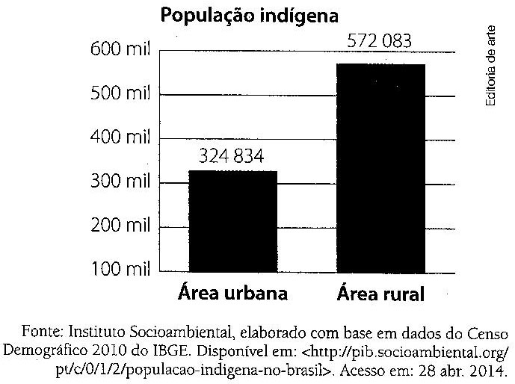

( ) no campo ou áreas rurais.
( ) nas cidades ou áreas urbanas.
( ) todos na área rural.
( ) todos em cidades.

QUESTÃO 03 – ESCOLA PROF. MARIA APPARECIDA CAMARGO DE SOUZA
HABILIDADE-Identificar mudanças de tempo e ação do homem no meio ambiente
ALUNO: Espera-se que o aluno identifique as modificações feitas pelo homem e pelo tempo na paisagem apresentada.

Observando a ação do ser humano nas paisagens
Leia o que Marina descobriu sobre o bairro ao conversar com seu vizinho Antônio, um senhor de 82 anos de idade, que mora no mesmo lugar há cerca de 60 anos.
“Como as coisas mudaram ao longo dos anos, pequena Marina! Esse prédio onde você mora não existia na época em que eu era criança. Havia uma casa de madeira no lugar e, em frente a ela, existia um terreno baldio, onde eu e meus amigos jogávamos futebol a tarde toda.
Aliás, a rua onde moramos nem era asfaltada! Quando chovia, a terra batida virava lama e íamos correndo brincar nas poças que se formavam. Mergulhávamos, fazíamos bolinhos de lama e jogávamos um no outro. Era pura diversão! Às vezes, tínhamos que parar a brincadeira para que a charrrete do padeiro ou do leiteiro passasse.
Mas a escola onde você estuda, essa existe desde quando eu era criança. No meu tempo não era assim, tão grande. Existiam poucas salas e o pátio era o lugar onde brincávamos na hora do recreio e onde praticávamos esportes nas aulas de Educação Física. Só não tiraram o ipê amarelo, aquela linda árvore ainda está lá, no mesmo lugar, florescendo todos os anos.”
Leandro Godoy e Marcela Ogo – A CONQUISTA

Analisando o texto acima, numere as informações conforme a legenda.
1. Elementos que não existem mais.
2. Elementos que foram acrescentados
3. Elementos do passado que ainda existem no bairro
Escola
Casa de madeira
Prédio
Rua asfaltada
Árvore de Ipê

QUESTÃO 04 – ESCOLA PROF. MARIA MADUREIRA
HABILIDADE-

QUESTÃO 05 – ESCOLA PROF.ORLANDO PIRES
HABILIDADE-Reconhecer fluxos migratórios internos no Brasil em diferentes períodos.
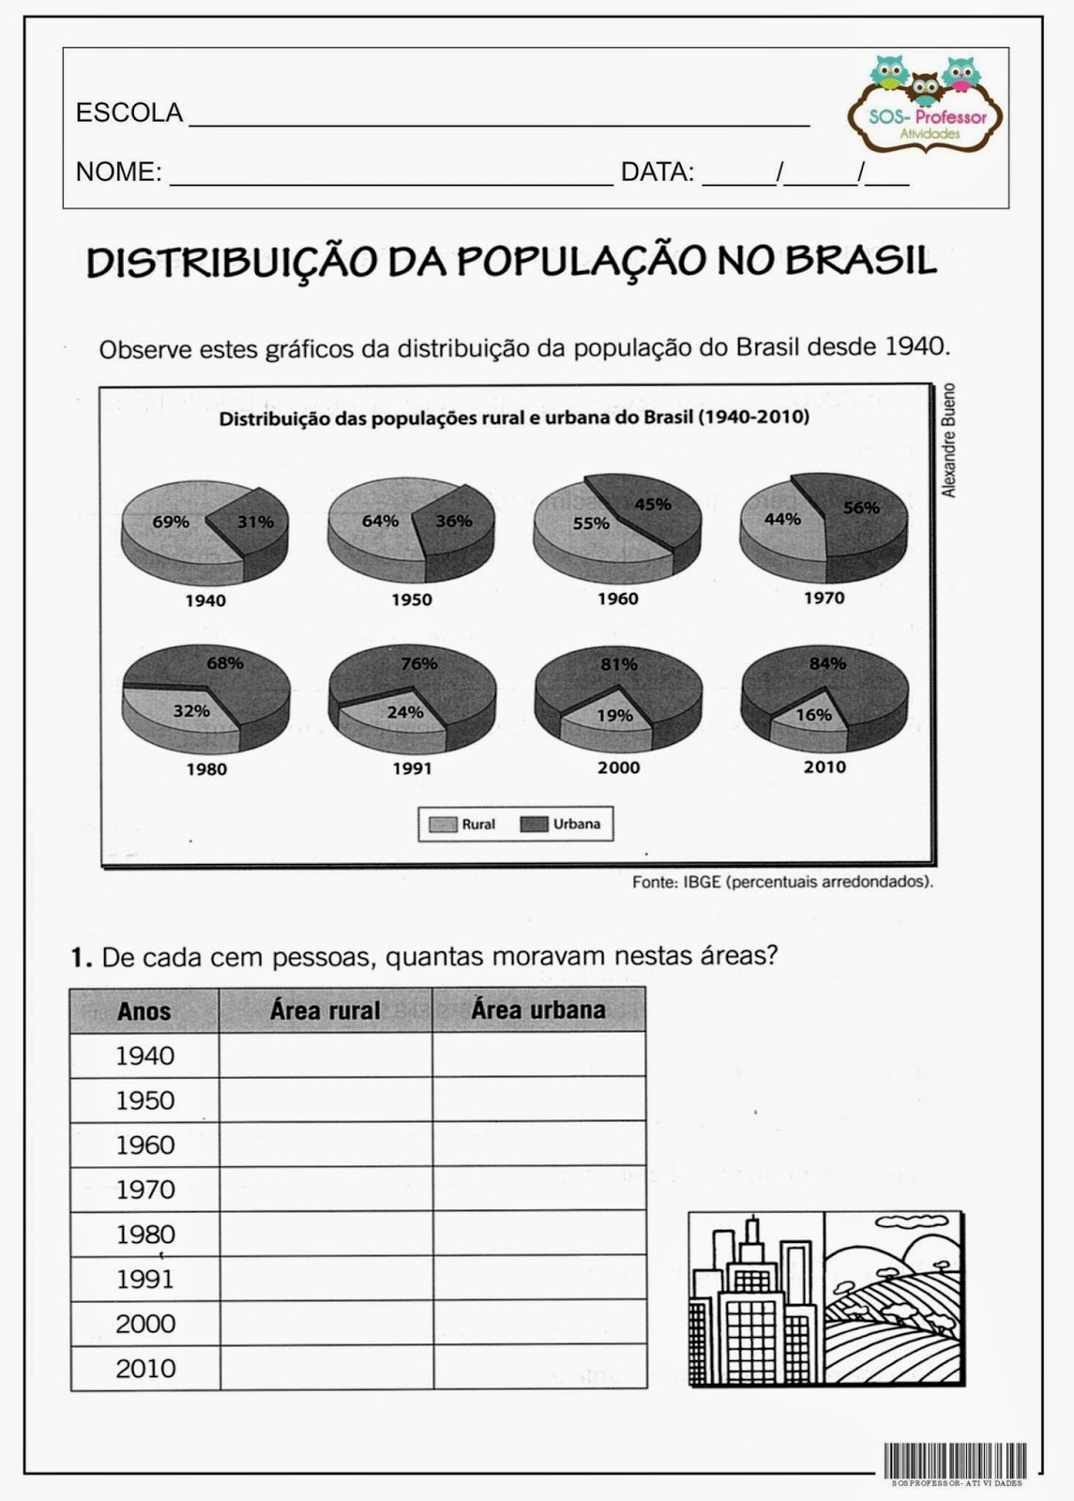

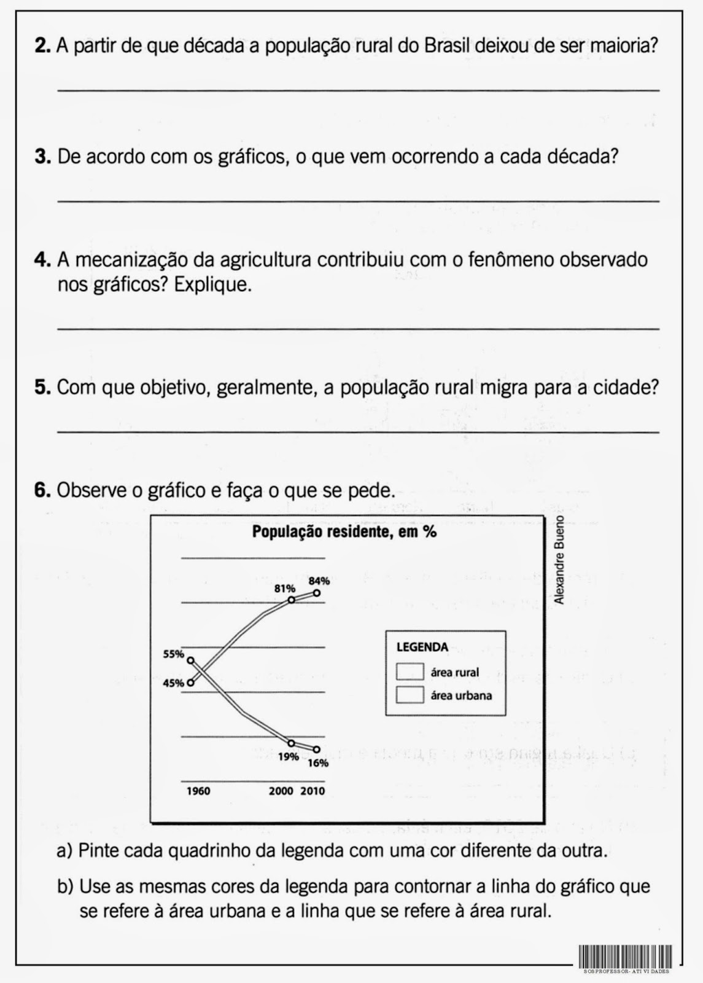

QUESTÃO 05 – ESCOLA PROF. MARIA MADUREIRA
HABILIDADE- Conhecer sobre o Brasil.
OBJETIVO: Saber sobre os acontecimentos da época do Descobrimento do Brasil e de outras datas históricas

